ŠAKIŲ RAJONO SAVIVALDYBĖS JAUNIMO KŪRYBOS IR SPORTO CENTRAS
Biudžetinė įstaiga, V. Kudirkos g. 64, LT-71124, tel. (8345) 60187, el. p. jksc@takas.lt Duomenys kaupiami ir saugomi Juridinių asmenų registre, kodas 190824054, PVM mokėtojo kodas LT100006169918

2017 11 08

ŠAKIŲ Rajono bendrojo ugdymo mokyklų moksleivių 2005 m. gim. ir jaunesnių MOKINIŲ (BERNIUKŲ, MERGAIČIŲ) kvadrato varžybŲ REZULTATAI

Data: 2017 11 07-08
Vieta: Šakių rajono Jaunimo kūrybos ir sporto centras
Varžybų dalyviai: 2005 m. gimimo ir jaunesni berniukai, mergaitės. Komandos sudėtis – 8 žaidėjai, 2 atsarginiai.
Apdovanojimai: komandos, užėmusios prizines vietas apdovanojamos taurėmis ir medaliais. Komandos, I vietos nugalėtojos, įgyja teisę dalyvauti 2017-2018 m. m. Lietuvos mokyklų žaidynėse.
Rajoną (berniukų, mergaičių) zoninėse varžybose atstovaus:
berniukai - Šakių „Varpo“ mokykla – 2017 11 11/12, Kauno r. tel. 8 37 795730; 8 682 23172; mergaitės - Šakių „Varpo“ mokykla – 2017 11 11/12, Kauno r. tel. 8 37 795730; 8 682 23172.
Kaimo vietovių mokyklų varžybose rajoną zoninėse varžybose atstovaus:
berniukai - Griškabūdžio gimnazija – 2017 m. lapkričio 25/26 d., Jurbarko r. tel. 8 (447) 70209; 8 655 54123;
mergaitės - Griškabūdžio gimnazija – 2017 m. lapkričio 25/26 d., Jurbarko r. tel. 8 (447) 70209; 8 655 54123.

VARŽYBŲ REZULTATŲ LENTELĖ (berniukai)
Eil. Nr. | Komandos pavadinimas | 1 | 2 | 3 | 4 | Taškai | Vieta
1. | Gelgaudiškio pagrindinė mokykla |  | 0:2  1 | 0:2  1 | 0:2  1 | 3 | IV
2. | Lukšių Vinco Grybo gimnazija | 2:0  2 |  | 1:2  1 | 0:2  1 | 4 | III
3. | Šakių „Varpo“ mokykla | 2:0  2 | 2:1  2 |  | 2:1  2 | 6 | I
4. | Griškabūdžio gimnazija | 2:0  2 | 2:0  2 | 1:2  1 |  | 5 | II

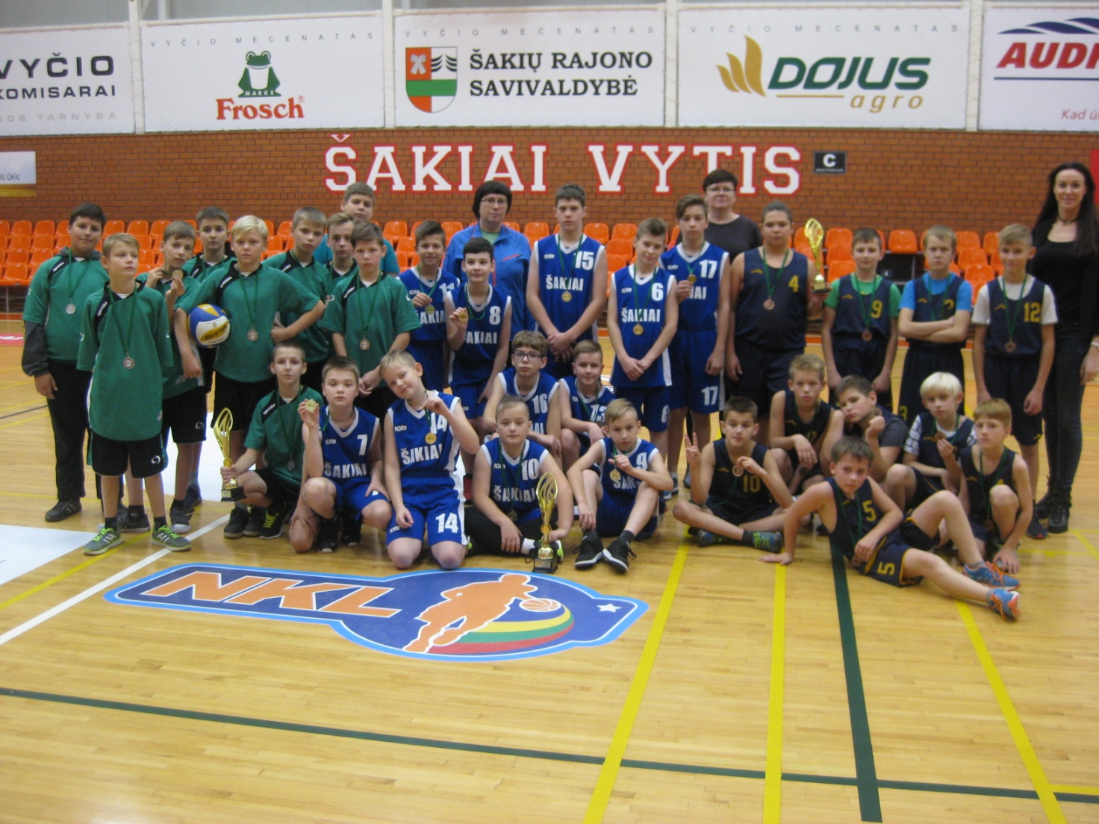

VARŽYBŲ REZULTATŲ LENTELĖ (mergaitės)

Eil. Nr. | Komandos pavadinimas | 1 | 2 | 3 | 4 | Taškai | Vieta
1. | Šakių „Varpo“ mokykla |  | 2:0  2 | 2:0  2 | 2:0  2 | 6 | I
2. | Lukšių Vinco Grybo gimnazija | 0:2  1 |  | 2:1  2 | 0:2  1 | 4 | III
3. | Gelgaudiškio pagrindinė mokykla | 0:2  1 | 1:2  1 |  | 0:2  1 | 3 | IV
4. | Griškabūdžio gimnazija | 0:2  1 | 2:0  2 | 2:0  2 |  | 5 | II

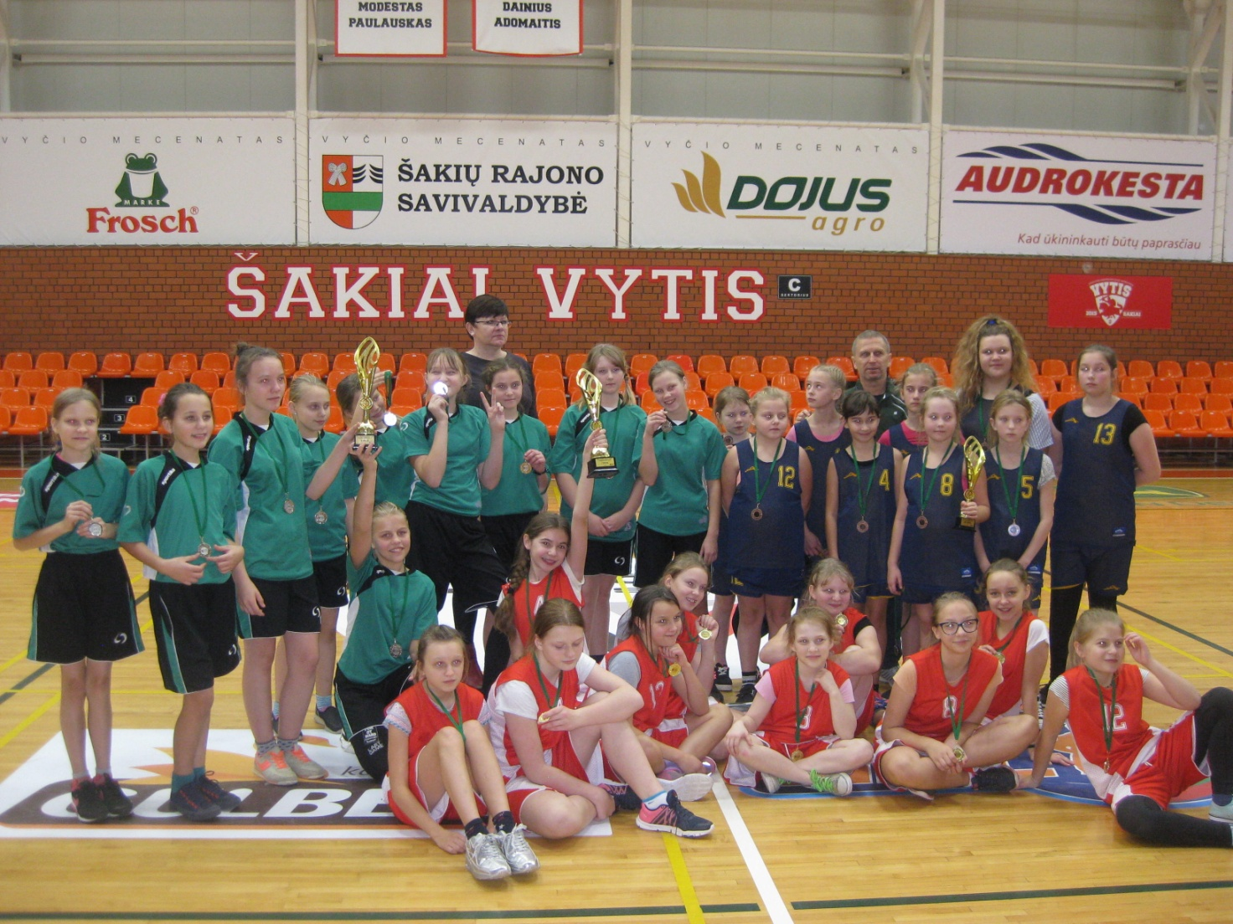

Rasa Matusienė Rima Mozūraitienė
Vyr. teisėjas (vardas, pavardė, parašas) Vyr. sekretorius (vardas, pavardė, parašas)

Parengė:
Rima Mozūraitienė
Šakių rajono Jaunimo kūrybos ir sporto centro
direktoriaus pavaduotoja moksleivių sportui
el.paštas: rima.mozuraitiene23@gmail.com
tel.: (8345) 60187, 8-624-78553

